Datum: 30. November 2022

Energieeffiziente und förderfähige Lösungen für besseres Raumklima

Tauschen und sparen mit montagefreundlichen Dachfenstern von Roto

Bad Mergentheim. Nach langer Einsatzzeit entsprechen Dachfenster häufig nicht mehr den heutigen Anforderungen an die Energieeffizienz. Grund dafür sind poröse Dichtungen oder veraltete Verglasungsarten, die Feuchtigkeit und unangenehme Außentemperaturen in den Wohnraum lassen. Roto bietet als Antwort darauf unter anderem mit dem RotoQ Austauschfenster Q4 eine besonders schnell und einfach zu montierende Lösung in Premiumqualität. Im Zusammenspiel mit dem RotoQ Außenrollladen wird der Schutz gegen Energieverlust zusätzlich erhöht.

Kurzfristig und ohne Zusatzarbeit: RotoQ Austauschfenster
Energieeffiziente Lösungen sind in diesem Jahr besonders gefragt. Auch bei Dachfenstern ist jetzt noch ein kurzfristiger Austausch möglich, um wertvolle Heizenergie und Kosten zu sparen. Dafür sorgen unter anderem die verschiedenen RotoQ Austauschfenster, die für Dachfenster aller Hersteller und aller Jahrgänge in passgenauen Varianten angeboten werden. So ersetzt das RotoQ AV1 alle Dachfenster gängiger Hersteller bis Jahrgang 1991, Dachfenster mit Baujahr 1991 bis 2000 werden gegen das RotoQ AV2 ausgetauscht und für Dachfenster ab Baujahr 2000 ist der Tausch mit jedem RotoQ Standardfenster Q4 möglich.

Profis bauen das Schwingfenster innerhalb weniger Stunden in die Lücke ein, die das alte Dachfenster hinterlassen hat. Es wird einfach an der Innenverkleidung angeschlossen, ausgerichtet, fertig. Beim RotoQ AV1 wird das mit Hilfe der vormontierten Montagewinkel mit Höhenverstellung sogar noch leichter. Brech-, Putz- und Folgearbeiten sind nicht erforderlich.

Energieeffizienz ab Werk
Roto liefert seine Austausch- und Renovierungsfenster ebenso wie seine Lösungen für Neubauprojekte immer mit vormontiertem Wärmedämmblock ab Werk aus. Das reduziert den Aufwand für die Profis, während deren Kunden sich auf eine sichere Montage und hohe Energieeffizienz verlassen können. Durch die Wahl der Verglasung haben sie dabei weiteren Gestaltungsspielraum: Beim RotoQ Q4 entscheiden sie zwischen Zweifach- und Dreifach-Verglasung und extra Schallschutz. Energetisch ratsam ist die Dreifach-Verglasung: Es wird ein Wärmedämmwert von U_{w} = 0,97 erzielt. Das spart Heizkosten – und ermöglicht die Beantragung von Fördergeldern für die energieeffiziente Renovierung.

Extra-Schutz dank Außenrollladen
Um noch mehr Energie zu sparen, lohnt der Einsatz des RotoQ Außenrollladens. Im geschlossenen Zustand hält er mit seinen robusten, doppelwandigen Alu-Lamellen kalte Luft, Schnee oder andere Einflüsse vom Dachfenster fern und sichert so beständige Temperaturen in den Innenräumen. Montiert wird er zudem in wenigen Schritten von innen – auch nachträglich. Somit besteht mit Roto Lösungen jederzeit die Möglichkeit, Maßnahmen für ein energiesparendes, komfortables Wohnen zu ergreifen.

Bildunterschriften

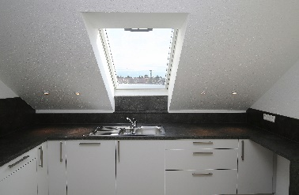 | 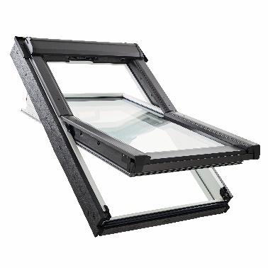 | 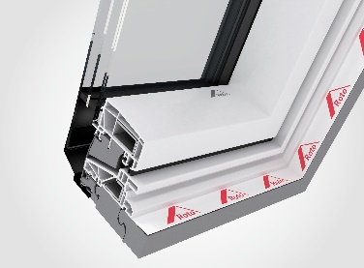
Profis finden mit den RotoQ Austauschfenstern für jedes Renovierungsprojekt die passende Premiumlösung. | Mit RotoQ Austauschfenstern lässt sich die Energieeffizienz unter dem Dach einfach steigern. | Roto liefert seine Austausch- und Renovierungsfenster mit vormontiertem Wärmedämmblock aus.
Foto: Roto  001_RotoDST_RotoQ Austauschfenster | Foto: Roto  002_RotoDST_RotoQ Austauschfenster | Foto: Roto  003_RotoDST_RotoQ Austauschfenster

Über Roto Frank Dachsystem-Technologie
Roto Frank Dachsystem-Technologie (DST) ist eine von drei eigenständigen Divisionen innerhalb der Roto Gruppe. Das Unternehmen mit Sitz in Bad Mergentheim beschäftigt insgesamt rund 1.200 Mitarbeiter und gehört zu den führenden europäischen Dachfenster-Herstellern. Das Produktportfolio umfasst außerdem Dachfensterausstattung, Dachausstiege und Bodentreppen. Renommierte Auszeichnungen unterstreichen die hohe Fertigungs-, Prozess- und Sortimentsqualität. So wurden zum Beispiel die Kunststofffenster RotoQ sowie Roto Designo R8 als Sieger in Vergleichstests des TÜV Rheinland ermittelt. Zur Roto Gruppe: Sie geht zurück auf die Gründung durch Wilhelm Frank im Jahre 1935, befindet sich auch heute noch zu 100 Prozent in Familienbesitz, erzielt mit weltweit mehr als 5.000 Mitarbeitern jährlich einen Umsatz von über 800 Mio. Euro und hat ihren zentralen Standort in Leinfelden-Echterdingen bei Stuttgart. Dort ist der Sitz der Roto Frank Holding AG sowie der beiden übrigen Divisionen Roto Frank Fenster- und Türtechnologie (FTT) und Roto Frank Professional Service (RPS).

Pressekontakt
Roto Pressestelle
Telefon +49 7931 5490-475
Telefax +49 7931 5490-90 475
presse@rotofrank.com
www.roto-dachfenster.de

